Ćwiczenie międzyszkolne: obliczanie obwodu Ziemi
Około 240 roku p.n.e. starożytny grecki matematyk Eratostenes zmierzył obwód Ziemi. Swoje obliczenia oparł na obserwacjach Słońca podczas przesilenia letniego. Tego dnia wysokość Słońca nad horyzontem została zmierzona w dwóch egipskich miejscowościach oddalonych od siebie o znaną odległość. Twoi uczniowie, we współpracy z inną szkołą, mogą powtórzyć te obliczenia przy użyciu smartfonów. Im bardziej szkoły są od siebie oddalone, tym dokładniejsze otrzymacie wyniki.
Podczas pracy w słynnej Bibliotece Aleksandryjskiej, Eratostenes przeczytał, że w Syene (dzisiejszy Asuan), miejscowości położonej na tym samym południku co Aleksandria, ale oddalonej od niej o około 800 km na południe, w południe 21 czerwca Słońce znajduje się w zenicie. Natomiast znajdujący się w Aleksandrii duży obelisk w południe tego dnia rzucał cień. Mierząc kąt padania cienia (7,2° czyli 1/50 koła), Eratostenes ustalił kąt pomiędzy Aleksandrią i Syene (różnicę w ich szerokościach geograficznych) i w ten sposób obliczył obwód Ziemi.
Aby dokonać obliczeń nie jest konieczne, aby miejscowości znajdowały się na tym samym południku, ale oznacza to, że będziemy musieli wziąć pod uwagę różnicę w ich długościach geograficznych, co w praktyce wiąże się ze zbieraniem danych nie w tym samym momencie, ale w południe słoneczne każdej z tych lokalizacji.

Materiały
Każda grupa uczniów będzie potrzebować:
- Smartfona z zainstalowanym inklinometrem i planetarium

Procedury
Należy:
- Sprawdzić prognozę pogody dla obu miejscowości i wybrać pogodny dzień do odbycia eksperymentu.
Nie ma znaczenia, o jakiej porze roku uczniowie zbiorą dane, ponieważ interesuje nas porównawcza, a nie absolutna wysokość Słońca.
- Z pomocą aplikacji planetarium odczytać dokładną godzinę południa słonecznego dla obu miejscowości.
- Przy użyciu np. Google Maps należy ustalić odległość północ-południe pomiędzy miejscowościami (odległość pomiędzy równoleżnikami, na których są położone).
- Ustalonego dnia należy zmierzyć wysokość Słońca podczas południa słonecznego w obu miejscowościach, jak zostało to opisane w pierwszym ćwiczeniu.
- Obliczyć obwód Ziemi korzystając z następujących równań:
Odległość kątowa / 360° = odległość wschód-zachód pomiędzy obiema miejscowościami / obwód Ziemi Równanie 3
Lub:
Obwód Ziemi = odległość wschód-zachód pomiędzy miejscowościami x 360° / odległość kątowa Równanie 4

Dyskusja
Poproś uczniów, aby przy użyciu aplikacji planetarium sprawdzili wysokość Słońca nad horyzontem podczas południa słonecznego w obu miejscowościach. Jak dokładne były ich pomiary? Jakie wyniki uzyskują obliczając obwód Ziemi na podstawie danych z aplikacji planetarium?
Według naszej aplikacji planetarium odczytaliśmy, że wysokość Słońca w południe w Tarragonie wynosi 72,2°, a w Lyonie 67,7°, czyli odległość kątowa pomiędzy tymi miejscowościami to 4,5°. Według Google Maps odległość pomiędzy Tarragoną y Lyonem to 495 km. Z tego wynika, że:
495 km x 360° / 4.5° = 39 600 km
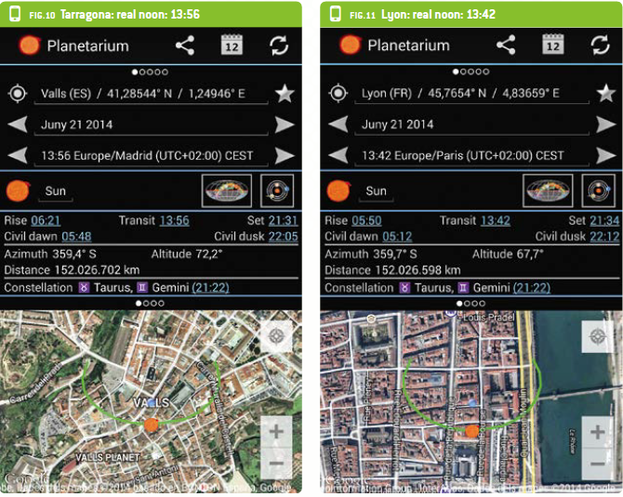
Ryc. 4: Tarragona i Lyon w aplikacji planetarium
Zdjęcie dzięki uprzejmości Philippe’a Jeanjacquota oraz Pere’a Compte’a
Jeśli aplikacja inklinometr pozwala na zmierzenie kąta nachylenia z dokładnością do 0,1°, jaki błąd może zostać wprowadzony do szacowanego przez uczniów obwodu Ziemi?
Jeśli odczytaliście 72,3° w Tarragonie i 67,6° w Lyonie (różnica kątowa wynosząca 4,7°), powinniście otrzymać wynik:
495 km x 360° / 4.7° = 37 914 km
Niedokładność 0,1° wprowadza margines błędu o niemal +/- 1700 km.
Dziś wiemy, że obwód Ziemi wynosi 40 075 km na równiku, więc nasz pomiar spowodował błąd o 475 km, czyli około 1%. Biorąc pod uwagę dokładność aplikacji inklinometr (0,1°), możemy spodziewać się błędu wielkości +/- 2000 km, czyli około 5%. Jest to dokładność podobna do uzyskanej przez Eratostenesa ponad 2000 lat temu. Pokazuje to nie tylko jak imponujące było jego dokonanie, ale również wykazuje znaczenie precyzyjności instrumentów pomiarowych.

